入党申请书
根据《中国共产党党章》的规定，要求入党的同志必须亲自向党组织提出申请。申请可分口头申请和书面申请两种形式。通常情况下，申请入党的同志应写书面申请，不满十八周岁不能递交入党申请书。
书写格式要求：
采用没有抬头的单实线红线纸（如下图）写，字数为3000字
一律使用黑色钢笔或者黑色签字笔，应由本人填写不得请人代写。
- 标题
首行居中写“入党申请书”。
- 称谓
即申请人对党组织的称呼，一般写“敬爱的党组织”，顶格书写在标题的下一行，后面加冒号。
- 正文
主要内容包括：
①对党的认识、入党动机和对待入党的态度。
②在政治、思想、学习、工作等方面的主要表现情况。
③今后努力方向及如何以实际行动争取入党。
④个人的履历、家庭成员及主要社会关系的情况。
- 结尾
主要表达请党组织考察的心情和愿望，一般用“请党组织审查”或“请党组织看我的实际行动”等作为正文结束语。
正文写完之后，加上“此致、敬礼”等用语。（“此致”空两格，“敬礼”顶格写）
在申请书的最后，要署名和注明申请日期。
一般居右书写“申请人xxx”，日期写2022年10月10日
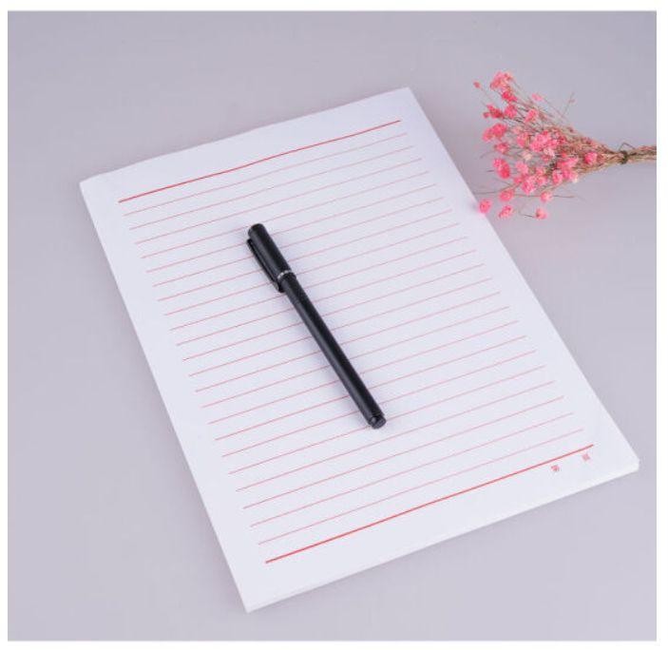
注意事项：
（1）要认真学习党章，加深对党的性质、宗旨、指导思想、党员的权利和义务等基本知识的理解。
（2）对党要忠诚老实，向党组织反映真实思想情况。要联系自己的思想实际谈对党的认识和入党动机。
（3）入党申请书要写得朴实、庄重，不要刻意追求华丽的词句。
发展党员常用文书参考模板
（不能照抄照搬，按相应的格式写）
入党申请书
敬爱的党组织：
我志愿加入中国共产党，愿意为共产主义事业奋斗终身。中国共产党是中国工人阶级的先锋队，同时是中国人民和中华民族的先锋队，是中国特色社会主义事业的领导核心，代表中国先进生产力发展要求，代表中国先进文化的前进方向，代表中国最广大人民的根本利益。党的最高理想和最终目标是实现共产主义。……
我之所以要加入中国共产党，是因为只有党，才能够教育我们坚持共产主义道路，坚持一切从人民群众出发，掌握先进的社会、科技、文化本领，是因为只有党，才能引导我们走向正确的发展道路、创造更快、更好、更先进的文明。我之所以要加入中国共产党，是因为我要全身心地投入到祖国的社会主义现代化建设事业中，为祖国的强大贡献一份微薄之力。
目前，我坚持在业余时间学习有关理论知识，思想上有了极大进步……
同时，我在自己的本职工作中踏实肯干，起到了模范带头作用，……，此外，我还担任了……工作，成绩……。
在自己有了一些优点的同时，我还经常开展自我批评，发现自己在以下方面还有不足之处……不过我会尽快改正，同时还请组织给与指导和帮助。
今天，我虽然向党组织提出了入党申请，但我深知，我离一名共产党员的标准还有一定的距离，因此，希望党组织从严要求我，以便使我更快进步。今后，我会用党员标准严格要求自己，自觉地接受党员和群众的帮助与监督，努力克服自己的缺点和不足，争取早日在思想上，进而在组织上入党。请党组织在实践中考验我！
我的个人履历是：…………。
我的家庭主要成员和主要社会关系情况是：…………。
此致
敬礼
申请人：×××
2021年9月20日

